## 第2讲　电场能的性质

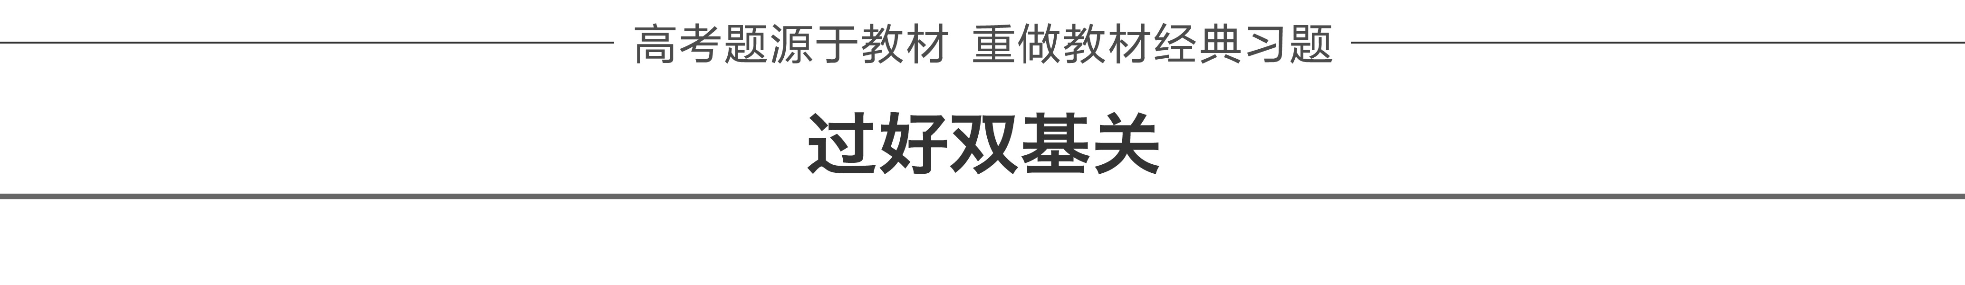

一、电势能、电势、电势差、等势面

1．静电力做功

(1)特点：静电力做功与路径无关，只与初、末位置有关．

(2)计算方法

①*W*＝*qEd*，只适用于匀强电场，其中*d*为沿电场方向的距离．

②*WAB*＝*qUAB*，适用于任何电场．

2．电势能

(1)定义：电荷在某点的电势能，等于把它从这点移动到零势能位置时静电力做的功．

(2)静电力做功与电势能变化的关系：静电力做的功等于电势能的减少量，即*WAB*＝*E*p*A*－*E*p*B*＝－Δ*E*p.

(3)电势能的相对性：电势能是相对的，通常把电荷离场源电荷无穷远处的电势能规定为零，或把电荷在大地表面的电势能规定为零．

3．电势

(1)定义：电荷在电场中某一点的电势能与它的电荷量的比值．

(2)定义式：*φ*＝.

(3)矢标性：电势是标量，有正负之分，其正(负)表示该点电势比零电势高(低)．

(4)相对性：电势具有相对性，同一点的电势因选取零电势点的不同而不同．

4．电势差

(1)定义：电荷在电场中，由一点*A*移到另一点*B*时，电场力所做的功与移动电荷的电荷量的比值．

(2)定义式：*UAB*＝.

(3)电势差与电势的关系：*UAB*＝*φA*－*φB*，*UAB*＝－*UBA*.

5．等势面

(1)定义：电场中电势相等的各点组成的面．

(2)四个特点：

①在同一等势面上移动电荷时电场力不做功．

②电场线一定与等势面垂直，并且从电势高的等势面指向电势低的等势面．

③等差等势面越密的地方电场强度越大，反之越小．

④任意两个等势面都不相交．

二、电场线、电势、电势能、等势面之间的关系

1．电场线与电场强度：电场线越密的地方表示电场强度越大，电场线上某点的切线方向表示该点的电场强度方向．

2．电场线与等势面：电场线与等势面垂直，并从电势较高的等势面指向电势较低的等势面．

3．电场强度大小与电势：无直接关系，零电势可人为选取，电场强度的大小由电场本身决定，故电场强度大的地方，电势不一定高．

4．电势能与电势：正电荷在电势高的地方电势能大；负电荷在电势低的地方电势能大．

三、公式*E*＝的理解

1．只适用于匀强电场．

2．*d*为某两点沿电场强度方向上的距离，或两点所在等势面之间的距离．

3．电场强度的方向是电势降低最快的方向．

四、静电感应和静电平衡

1．静电感应

当把一个不带电的金属导体放在电场中时，导体的两端分别感应出等量的正、负电荷，“近端”出现与施感电荷异种的感应电荷，“远端”出现与施感电荷同种的感应电荷．这种现象叫静电感应．

2．静电平衡

(1)定义：导体放入电场中时，附加电场与原电场在导体内部大小相等且方向相反，使得叠加场强为零时，自由电荷不再发生定向移动，导体处于静电平衡状态．

(2)处于静电平衡状态的导体的特点

①导体内部的场强处处为零；

②导体是一个等势体，导体表面是等势面；

③导体表面处的场强方向与导体表面垂直；

④导体内部没有净电荷，净电荷只分布在导体的外表面上；

⑤在导体外表面越尖锐的位置，净电荷的密度(单位面积上的电荷量)越大，凹陷的位置几乎没有净电荷．



1．判断下列说法是否正确．

(1)电势等于零的物体一定不带电．(　×　)

(2)电场强度为零的点，电势一定为零．(　×　)

(3)同一电场线上的各点，电势一定相等．(　×　)

(4)负电荷沿电场线方向移动时，电势能一定增加．(　√　)

(5)电势越高的地方，电荷的电势能也越大．(　×　)

2．(教科版选修3－1P39第7题)电荷量为*q*的电荷在电场中由*A*点移到*B*点时，电场力做功*W*，由此可算出两点间的电势差为*U*，若让电荷量为2*q*的电荷在电场中由*A*点移到*B*点，则(　　)

A．电场力做功仍为*W*

B．电场力做功为

C．两点间的电势差仍为*U*

D．两点间的电势差为

答案　C

3．(教科版选修3－1P39第8题)一电荷在电场中从静止开始并只在电场力作用下运动，则它一定(　　)

A．向场强较小的地方运动

B．向电势较低的地方运动

C．向电势能较小的地方运动

D．沿某条电场线运动

答案　C

4. (多选)某电场的电场线分布如图1所示，以下说法正确的是(　　)

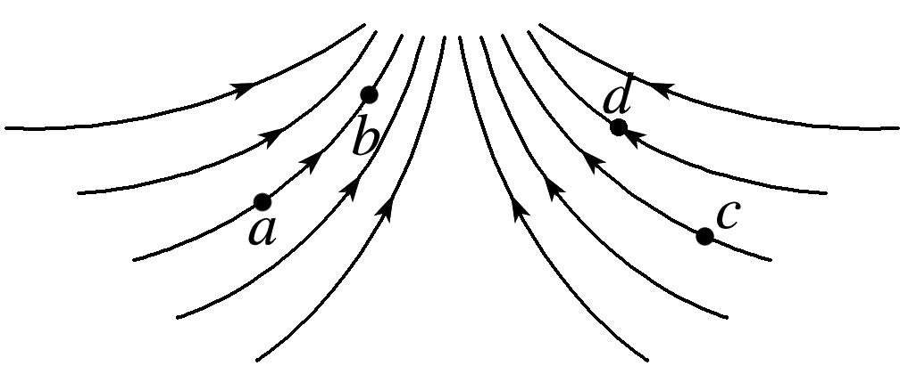

图1

A．*a*点电势高于*b*点电势

B．*c*点场强大于*b*点场强

C．若将一检验电荷＋*q*由*a*点移至*b*点，它的电势能增大

D．若在*d*点再固定一点电荷－*Q*，将一检验电荷＋*q*由*a*移至*b*的过程中，电势能减小

答案　AD

解析　沿着电场线的方向电势逐渐降低，由题图可知由*a*到*b*为电场线方向，故A正确；电场线密集的地方电场

强度大，故B错误；电荷＋*q*由*a*点移至*b*点，则电场力做正功，其电势能将减小，故C错误；若在*d*点再固定一点电荷－*Q*，则由合场强的方向可知电荷＋*q*由*a*移至*b*的过程中，电场力将做正功，其电势能将减小，故D正确．

5．如图2所示，在匀强电场中有四个点*A*、*B*、*C*、*D*，恰好为平行四边形的四个顶点，*O*点为平行四边形两条对角线的交点．已知：*φA*＝－4 V，*φB*＝6 V，*φC*＝8 V，则*φD*、*φO*分别为(　　)

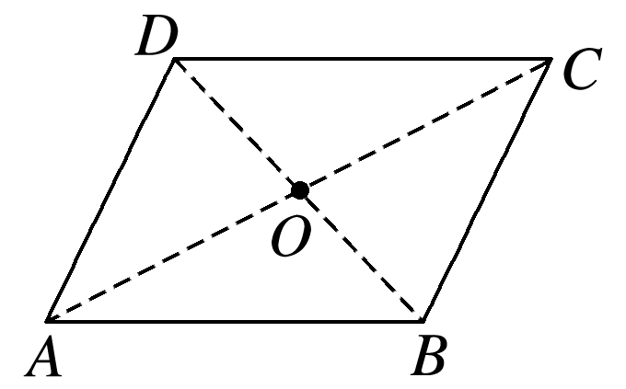

图2

A．－6 V,6 V

B．2 V,1 V

C．－2 V,2 V

D．－4 V,4 V

答案　C

6. (人教版选修3－1P22第3题)如图3所示，回答以下问题．

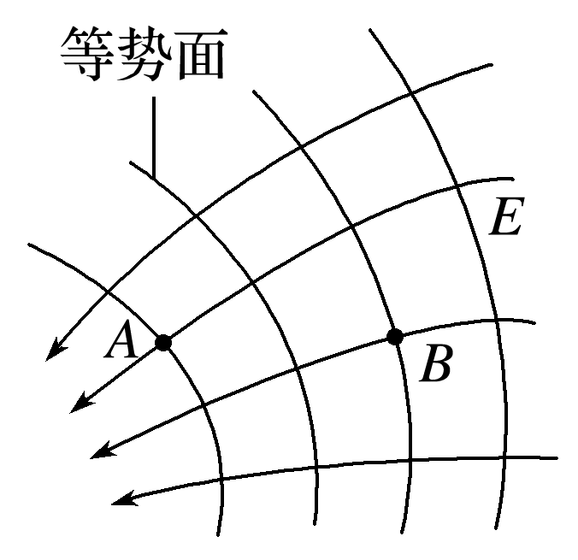

图3

(1)*A*、*B*哪点的电势比较高？负电荷在哪点的电势能比较大？

(2)负电荷由*B*移动到*A*时，静电力做正功还是负功？

(3)*A*、*B*两点的电势差*UAB*是正的还是负的？*UBA*呢？

答案　(1)*B*点的电势高于*A*点的电势　把负电荷从*A*移到*B*，静电力做正功，电势能减少，负电荷在*A*点的电势能较大

(2)负电荷从*B*移动到*A*时，静电力做负功

(3)*UAB*＜0　*UBA*＞0



命题点一　电场能的性质的理解

1．电势高低的四种判断方法

(1)依据电场线方向：沿电场线方向电势逐渐降低．

(2)依据电场力做功：根据*UAB*＝，将*WAB*、*q*的正负号代入，由*UAB*的正负判断*φA*、*φB*的高低．

(3)电荷的正负：取无穷远处电势为零，正电荷周围电势为正值，负电荷周围电势为负值；靠近正电荷处电势高，靠近负电荷处电势低．

(4)依据电势能的高低：正电荷在电势能大处电势较高，负电荷在电势能大处电势较低．

2．电势能高低的四种判断方法

(1)做功判断法：电场力做正功，电势能减小；电场力做负功，电势能增大．

(2)电荷电势法：正电荷在电势高的地方电势能大，负电荷在电势低的地方电势能大．

(3)公式法：由*E*p＝*qφ*，将*q*、*φ*的大小、正负号一起代入公式，*E*p的正值越大，电势能越大，*E*p的负值越小，电势能越大．

(4)能量守恒法：在电场中，若只有电场力做功时，电荷的动能和电势能相互转化，动能增大时，电势能减小，反之电势能增大．

例1　(多选)(2016·全国Ⅰ卷·20)



如图4所示，一带负电荷的油滴在匀强电场中运动，其轨迹在竖直面(纸面)内，且相对于过轨迹最低点*P*的竖直线对称．忽略空气阻力．由此可知(　　)

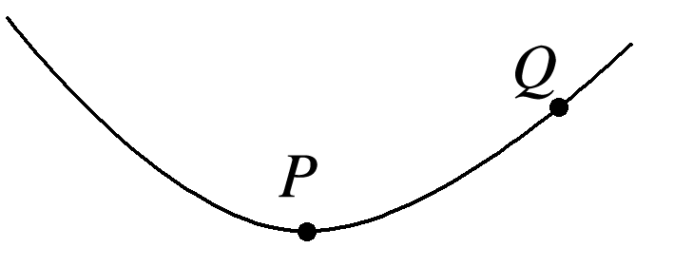

图4

A．*Q*点的电势比*P*点高

B．油滴在*Q*点的动能比它在*P*点的大

C．油滴在*Q*点的电势能比它在*P*点的大

D．油滴在*Q*点的加速度大小比它在*P*点的小

相对于过轨迹最低点*P*的竖直线对称．



答案　AB

解析　由于油滴受到的电场力和重力都是恒力，所以合外力为恒力，加速度恒定不变，所以D选项错；由于油滴轨迹相对于过*P*的竖直线对称且合外力总是指向轨迹弯曲内侧，所以油滴所受合外力沿竖直向上的方向，因此电场力竖直向上，且*qE*>*mg*，则电场方向竖直向下，所以*Q*点的电势比*P*点的高，A选项正确；当油滴从*P*点运动到*Q*点时，电场力做正功，电势能减小，C选项错误；当油滴从*P*点运动到*Q*点的过程中，合外力做正功，动能增加，所以*Q*点动能大于*P*点的动能，B选项正确．



带电粒子在电场中运动轨迹问题的分析方法

1．某点速度方向即为该点轨迹的切线方向．

2．从轨迹的弯曲方向判断受力方向(轨迹向合外力方向弯曲)，从而分析电场方向或电荷的正负．

3．结合轨迹、速度方向与电场力的方向，确定电场力做功的正负，从而确定电势能、电势和电势差的变化等．



1．(2016·全国Ⅲ卷·15)关于静电场的等势面，下列说法正确的是(　　)

A．两个电势不同的等势面可能相交

B．电场线与等势面处处相互垂直

C．同一等势面上各点电场强度一定相等

D．将一负的试探电荷从电势较高的等势面移至电势较低的等势面，电场力做正功

答案　B

解析　若两个不同的等势面相交，则在交点处存在两个不同电势数值，与事实不符，A错；电场线一定与等势面垂直，B对；同一等势面上的电势相同，但电场强度不一定相同，C错；将一负电荷从电势较高的等势面移至电势较低的等势面，电场力做负功，D错．

2．(2016·全国Ⅱ卷·15)如图5所示，*P*是固定的点电荷，虚线是以*P*为圆心的两个圆．带电粒子*Q*在*P*的电场中运动，运动轨迹与两圆在同一平面内，*a*、*b*、*c*为轨迹上的三个点．若*Q*仅受*P*的电场力作用，其在*a*、*b*、*c*点的加速度大小分别为*aa*、*ab*、*ac*，速度大小分别为*va*、*vb*、*vc*，则(　　)

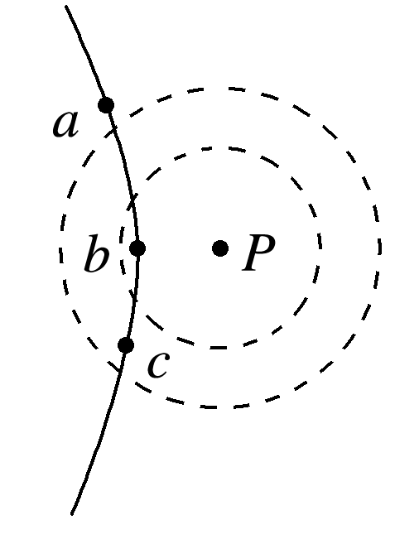

图5

A．*aa*>*ab*>*ac*，*va*>*vc*>*vb*

B．*aa*>*ab*>*ac*，*vb*>*vc*>*va*

C．*ab*>*ac*>*aa*，*vb*>*vc*>*va*

D．*ab*>*ac*>*aa*，*va*>*vc*>*vb*

答案　D

解析　由库仑定律*F*＝可知，粒子在*a*、*b*、*c*三点受到的电场力的大小关系为*Fb*>*Fc*>*Fa*，由*a*＝，可知*ab*>*ac*>*aa*.根据粒子的轨迹可知，粒子*Q*与场源电荷*P*的电性相同，二者之间存在斥力，由*c*→*b*→*a*整个过程中，电场力先做负功再做正功，且*Wba*>|*Wcb*|，结合动能定理可知，*va*>*vc*>*vb*，故选项D正确．

命题点二　电势差与电场强度的关系

1．在匀强电场中，不与电场线垂直的同一直线上的距离相同的两点间的电势差相等，相互平行的相等线段的两端点电势差也相等．

2．在匀强电场中，不与电场线垂直的同一条直线上或几条相互平行的直线上两点间的电势差与两点间的距离成正比．如图6所示*AC*∥*PR*，则有：＝＝＝.

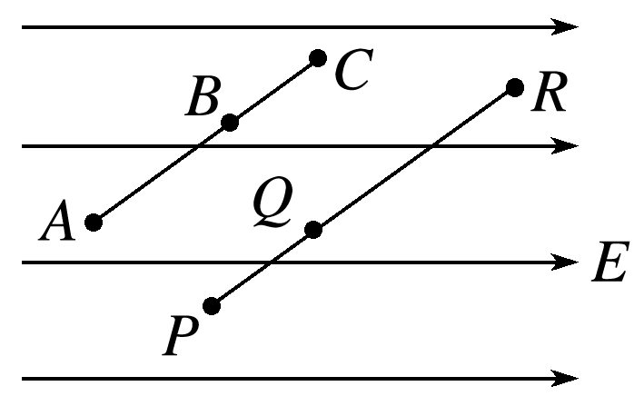

图6

例2　如图7所示，在平面直角坐标系中，有方向平行于坐标平面的匀强电场，其中坐标原点*O*处的电势为0，点*A*处的电势为6 V，点*B*处的电势为3 V，则电场强度的大小为(　　)

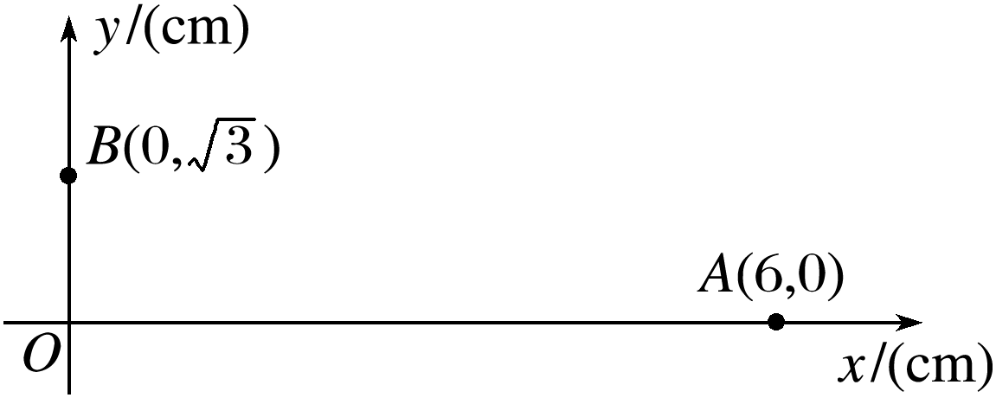

图7

A．200 V/m B．200 V/m C．100 V/m D．100 V/m

答案　A

解析　设*OA*中点为*C*，由＝可得*C*点的电势*φC*＝3 V，*φC*＝*φB*，即*B*、*C*在同一等势面上，如图所示，由电场线与等势面的关系和几何关系知：*d*＝1.5 cm.则*E*＝＝ V/m＝200 V/m，A正确．

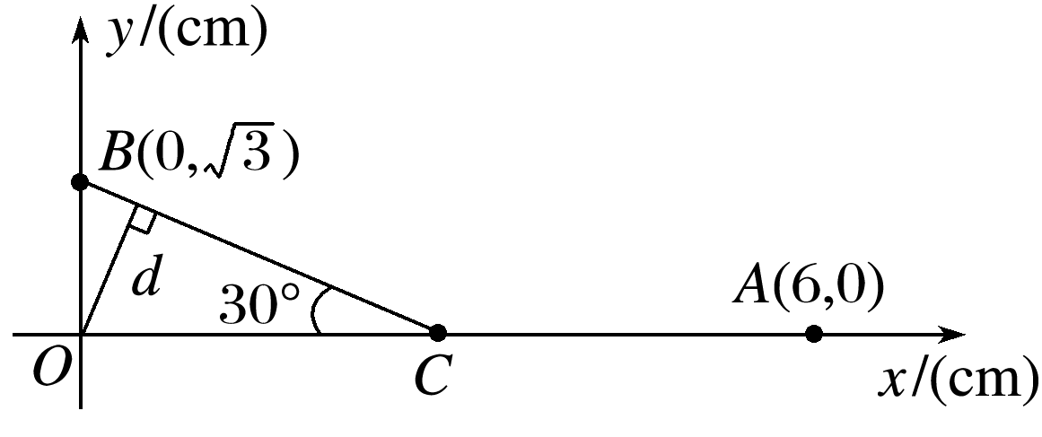

如何确定匀强电场中的电场线

1．先确定等势线，根据“两点确定一条直线”，找出电场中电势相等的两个点，然后连接成一条等势线；因匀强电场的电势在一条直线上均匀变化，任一线段中点的电势为两端点电势的平均值．

2．电场线跟等势线一定垂直，作出等势线的垂线即得电场线．

3．比较电势的高低，即沿着电场线的方向，电势逐渐降低；根据电势高低在电场线上标出箭头，表示电场的方向．



3．(多选)(2014·课标全国Ⅱ·19)关于静电场的电场强度和电势，下列说法正确的是(　　)

A．电场强度的方向处处与等电势面垂直

B．电场强度为零的地方，电势也为零

C．随着电场强度的大小逐渐减小，电势也逐渐降低

D．任一点的电场强度总是指向该点电势降落最快的方向

答案　AD

解析　电场线(电场强度)的方向总是与等电势面垂直，选项A正确．电场强度和电势是两个不同的物理量，电场强度等于零的地方，电势不一定等于零，选项B错误．沿着电场线方向，电势不断降低，电势的高低与电场强度的大小无必然关系，选项C错误．电场线(电场强度)的方向总是从高的等电势面指向低的等电势面，而且是电势降落最快的方向，选项D正确．

4．如图8所示，以*O*点为圆心，以*R*＝0.20 m为半径的圆与坐标轴交点分别为*a*、*b*、*c*、*d*，该圆所在平面内有一匀强电场，场强方向与*x*轴正方向成*θ*＝60°角，已知*a*、*b*、*c*三点的电势分别为4 V、4 V、－4 V，则下列说法正确的是(　　)

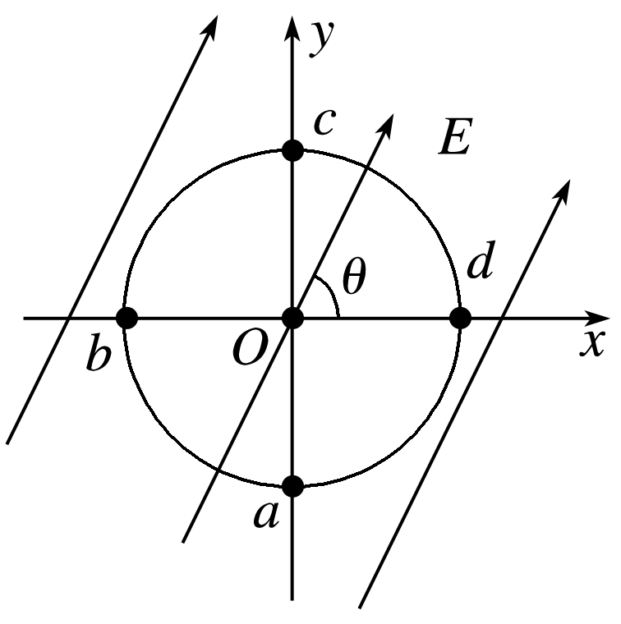

图8

A．该匀强电场的场强*E*＝40 V/m

B．该匀强电场的场强*E*＝80 V/m

C．*d*点的电势为－2 V

D．*d*点的电势为－4 V

答案　D

解析　*a*、*c*两点之间的电势差*U*＝4 V－(－4 V)＝8 V，*a*、*c*两点之间沿电场线方向的距离*d*＝2*R*sin 60°＝*R*＝0.2 m．该匀强电场的场强*E*＝＝40 V/m，选项A、B错误．*b*、*d*之间沿电场线方向的距离*d*′＝2*R*cos 60°＝*R*＝0.2 m．*b*、*d*之间电势差*U*′＝*Ed*′＝8 V，由*φb*－*φd*＝8 V可得*d*点的电势为*φd*＝－4 V，选项C错误，D正确．

命题点三　静电场中图象问题

几种常见图象的特点及规律

|  |  |
| --- | --- |
| *v*－*t*图象 | 根据*v*－*t*图象中速度变化、斜率确定电荷所受合力的方向与合力大小变化，确定电场的方向、电势高低及电势能变化 |
| *φ*－*x*图象 | ①电场强度的大小等于*φ*－*x*图线的斜率大小，电场强度为零处，*φ*－*x*图线存在极值，其切线的斜率为零；②在*φ*－*x*图象中可以直接判断各点电势的高低，并可根据电势高低关系确定电场强度的方向；③在*φ*－*x*图象中分析电荷移动时电势能的变化，可用*WAB*＝*qUAB*，进而分析*WAB*的正负，然后做出判断 |
| *E*－*t*图象 | 根据题中给出的*E*－*t*图象，确定*E*的方向，再在草稿纸上画出对应电场线的方向，根据*E*的大小变化，确定电场的强弱分布 |
| *E*－*x*图象 | ①反映了电场强度随位移变化的规律；②*E*＞0表示场强沿*x*轴正方向，*E*＜0表示场强沿*x*轴负方向；③图线与*x*轴围成的“面积”表示电势差，“面积”大小表示电势差大小，两点的电势高低根据电场方向判定 |
| *E*p－*x*图象 | ①反映了电势能随位移变化的规律；②图线的切线斜率大小等于电场力大小；③进一步判断场强、动能、加速度等随位移的变化情况 |

例3　(多选)静电场在*x*轴上的场强*E*随*x*的变化关系如图9所示，*x*轴正向为场强正方向，带正电的点电荷沿*x*轴运动，则点电荷(　　)

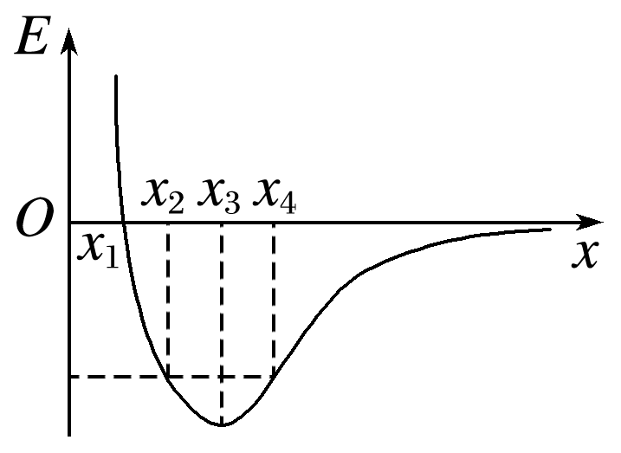

图9

A．在*x*2和*x*4处电势能相等

B．由*x*1运动到*x*3的过程中电势能增大

C．由*x*1运动到*x*4的过程中电场力先增大后减小

D．由*x*1运动到*x*4的过程中电场力先减小后增大

*x*轴正向为场强正方向．



答案　BC

解析　由题图可知，*x*1到*x*4场强先变大，再变小，则点电荷受到的电场力先增大后减小，C正确，D错误；由*x*1到*x*3及由*x*2到*x*4过程中，电场力做负功，电势能增大，知A错误，B正确．



5．有一静电场，电场线平行于*x*轴，其电势*φ*随*x*坐标的改变而改变，变化的图线如图10所示．若将一带负电粒子(重力不计)从坐标原点*O*由静止释放，电场中*P*、*Q*两点的坐标分别为1 mm、4 mm.则下列说法正确的是(　　)

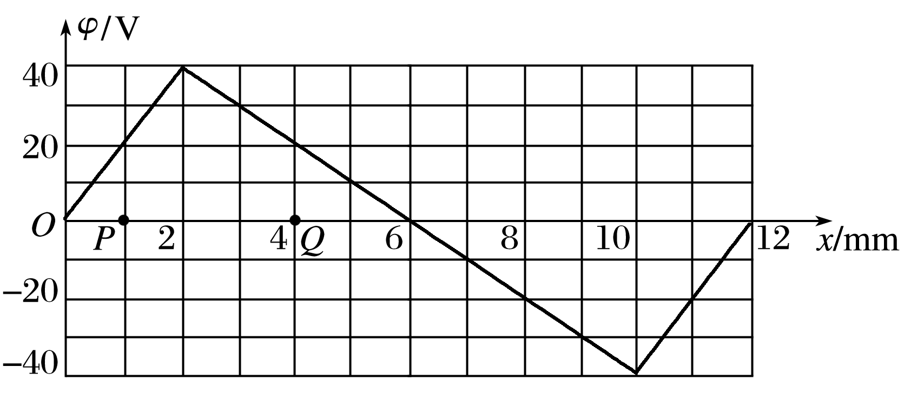

图10

A．粒子将沿*x*轴正方向一直向前运动

B．粒子在*P*点与*Q*点加速度大小相等，方向相反

C．粒子经过*P*点与*Q*点时，动能相等

D．粒子经过*P*点与*Q*点时，电场力做功的功率相等

答案　C

解析　根据沿电场线方向电势降低可知，0～2 mm内，电场线沿*x*轴负方向，粒子所受的电场力方向沿*x*轴正方向，粒子做加速运动；在2～6 mm内，电场线沿*x*轴正方向，粒子所受的电场力方向沿*x*轴负方向，粒子做减速运动，6 mm处粒子的速度为零；然后粒子向左先做加速运动后做减速运动，则知粒子在0～12 mm间做往复运动，故A错误．因*φ*－*x*图线的斜率的绝对值表示场强*E*的大小，则知*P*点的场强大于*Q*点的场强，则粒子在*P*点的加速度大于在*Q*点的加速度，故B错误．因*P*、*Q*两点电势相等，则粒子经过*P*点与*Q*点时，电势能相等，由能量守恒定律知动能相等，故速率相等，但电场力不同，则电场力做功的功率不等，故C正确，D错误．

6. (多选)一带负电的粒子只在电场力作用下沿*x*轴正方向运动，其电势能*E*p随位移*x*的变化关系如图11所示，则下列说法正确的是(　　)

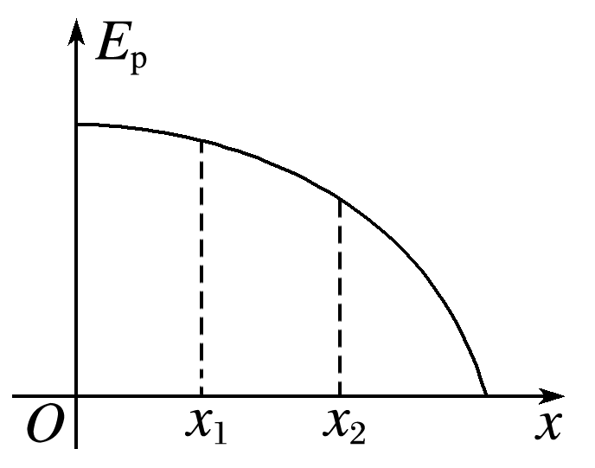

图11

A．粒子从*x*1处运动到*x*2处的过程中电场力做正功

B．*x*1、*x*2处电场强度方向沿*x*轴正方向

C．*x*1处的电场强度大小大于*x*2处的电场强度大小

D．*x*1处的电势比*x*2处的电势低

答案　AD

解析　由于粒子从*x*1运动到*x*2，电势能减小，因此电场力做正功，粒子所受电场力的方向沿*x*轴正方向，电场强度方向沿*x*轴负方向，选项A正确，B错误；由Δ*E*p＝*qE*Δ*x*，即*qE*＝，由于*x*1处的图线斜率的绝对值小于*x*2处图线斜率的绝对值，因此*x*1处的电场强度大小小于*x*2处的电场强度大小，选项C错误；沿着电场线方向电势降低，故*x*1处的电势比*x*2处的电势低，选项D正确．

命题点四　电场中的功能关系

1．电场力做功的计算

(1)由公式*W*＝*Fl*cos *α*计算，此公式只适用于匀强电场，可变形为：*W*＝*qEl*cos *α*.

(2)由*W*＝*qU*来计算，此公式适用于任何形式的静电场．

(3)由动能定理来计算：*W*电场力＋*W*其他力＝Δ*E*k.

(4)由电势能的变化来计算：*WAB*＝*E*p*A*－*E*p*B*.

2．几种功能关系

(1)若只有电场力做功，电势能与动能之和保持不变；

(2)若只有电场力和重力做功，电势能、重力势能、动能之和保持不变；

(3)除重力外，其他各力对物体所做的功等于物体机械能的变化．

(4)所有力对物体所做功的代数和，等于物体动能的变化．

例4　(2015·新课标全国Ⅱ·24)如图12所示，一质量为*m*、电荷量为*q*(*q*＞0)的粒子在匀强电场中运动，*A*、*B*为其运动轨迹上的两点．已知该粒子在*A*点的速度大小为*v*0，方向与电场方向的夹角为60°；它运动到*B*点时速度方向与电场方向的夹角为30°.不计重力．求*A*、*B*两点间的电势差．

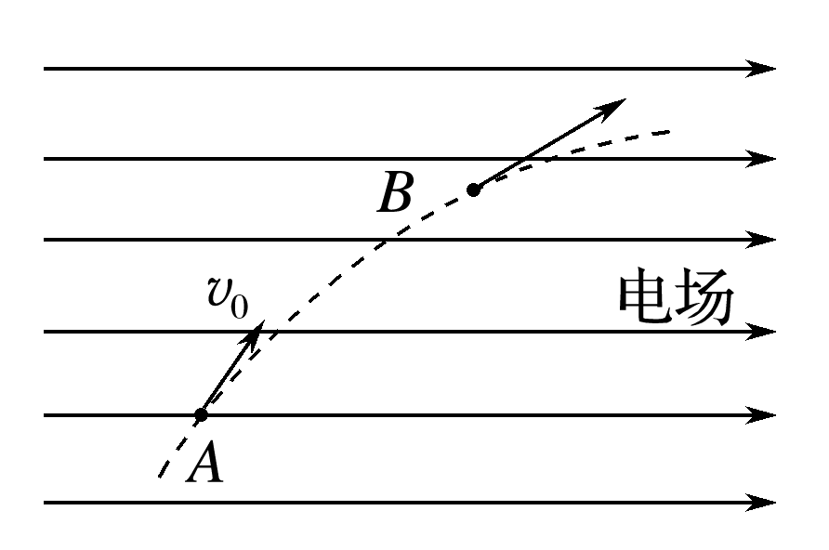

图12

答案

解析　设带电粒子在*B*点的速度大小为*vB*.粒子在垂直于电场方向的速度分量不变，即

*vB*sin 30°＝*v*0sin 60°① 由此得*vB*＝*v*0②

设*A*、*B*两点间的电势差为*UAB*，由动能定理有

*qUAB*＝*m*(*v*－*v*)③ 联立②③式得*UAB*＝.

拓展延伸　如图13，一质量为*m*、电荷量为*q*(*q*>0)的液滴，在场强大小为、方向水平向右的匀强电场中运动，运动轨迹在竖直平面内．*A*、*B*为其运动轨迹上的两点，已知该液滴在*A*点的速度大小为*v*0，方向与电场方向的夹角为60°；它运动到*B*点时速度方向与电场方向的夹角为30°.求*A*、*B*两点间的电势差．

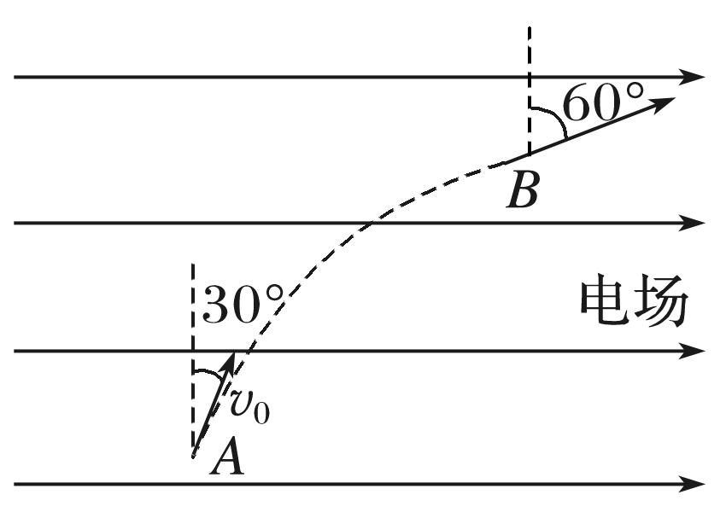

图13

答案

解析　由题意知*qE*＝*mg*，液滴重力不能忽略，把运动分解

水平方向：*v*sin 60°＝*v*0sin 30°＋*t*①

竖直方向：*v*cos 60°＝*v*0cos 30°－*gt*②

由①②可得：*v*＝*v*0，*t*＝

由牛顿第二定律得水平方向加速度*a*＝＝*g*，水平位移：*x*＝*v*0sin 30°·*t*＋(*g*)*t*2＝

*UAB*＝*E*·*x*＝



7．(2015·新课标全国Ⅰ·15)如图14所示，直线*a*、*b*和*c*、*d*是处于匀强电场中的两组平行线，*M*、*N*、*P*、*Q*是它们的交点，四点处的电势分别为*φM*、*φN*、*φP*、*φQ*.一电子由*M*点分别运动到*N*点和*P*点的过程中，电场力所做的负功相等．则(　　)

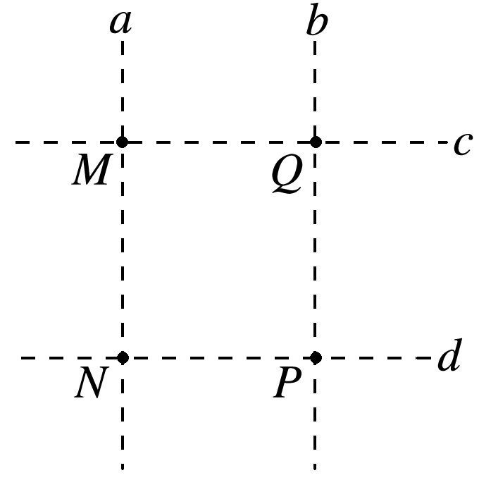

图14

A．直线*a*位于某一等势面内，*φM*＞*φQ*

B．直线*c*位于某一等势面内，*φM*＞*φN*

C．若电子由*M*点运动到*Q*点，电场力做正功

D．若电子由*P*点运动到*Q*点，电场力做负功

答案　B

解析　电子带负电荷，电子由*M*点分别运动到*N*点和*P*点的过程中，电场力所做的负功相等，有*WMN*＝*WMP*＜0，而*WMN*＝*qUMN*，*WMP*＝*qUMP*，*q*＜0，所以有*UMN*＝*UMP*＞0，即*φM*＞*φN*＝*φP*，匀强电场中等势线为平行的直线，所以*NP*和*MQ*分别是两条等势线，有*φM*＝*φQ*，故A错误，B正确；电子由*M*点到*Q*点过程中，*WMQ*＝*q*(*φM*－*φQ*)＝0，电子由*P*点到*Q*点过程中，*WPQ*＝*q*(*φP*－*φQ*)＞0，故C、D错误．

8．(多选)如图15所示，在竖直平面内*xOy*坐标系中分布着与水平方向成45°角的匀强电场，将一质量为*m*、带电荷量为*q*的小球，以某一初速度从*O*点竖直向上抛出，它的轨迹恰好满足抛物线方程*y*＝*kx*2，且小球通过点*p*(，)．已知重力加速度为*g*，则(　　)

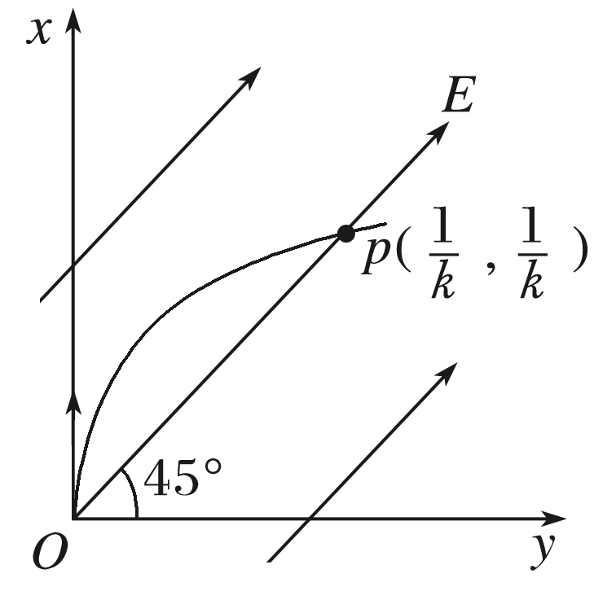

图15

A．电场强度的大小为

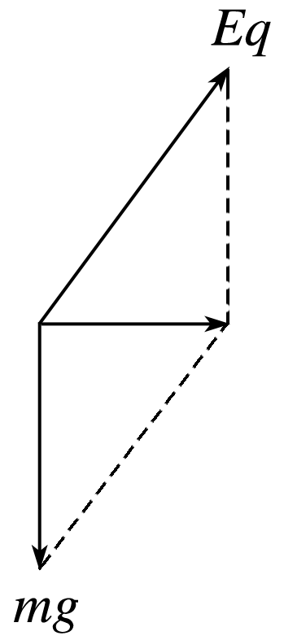

B．小球初速度的大小为

C．小球通过点*p*时的动能为

D．小球从*O*点运动到*p*点的过程中，电势能减少

答案　BC

解析　由轨迹方程*y*＝*kx*2可知小球运动轨迹为初速度向上的抛物线，合力向右，如图所示，由受力分析可知*mg*＝*Eq*，*E*＝，A错误．联立方程＝*gt*2，＝*v*0*t*，解得*v*0＝，B正确．据动能定理*mg*·＝*E*k－*mv*，得*E*k＝，C正确．Δ*E*p＝－*W*＝－*Eq*·＝－*mg*·＝，D错误．



一、两个等量异种点电荷电场

1．电场特征

(1)两个等量异种点电荷电场电场线的特征是：电场线大部分是曲线，起于正电荷，终止于负电荷；有三条电场线是直线．如图16所示．

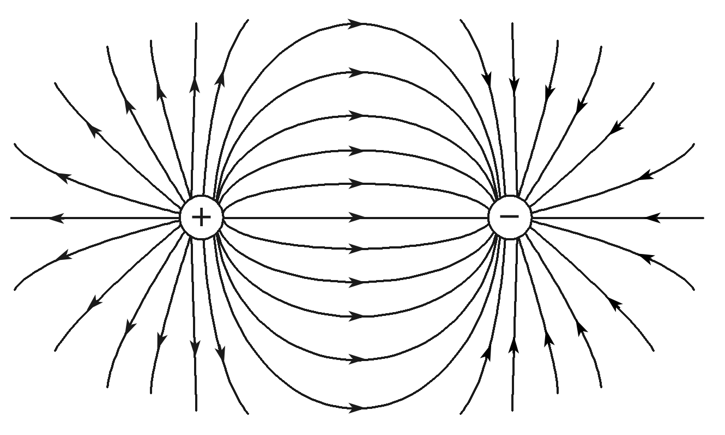

图16

(2)在两电荷连线上，连线的中点电场强度最小但是不等于零；连线上关于中点对称的任意两点场强大小相等，方向相同，都是由正电荷指向负电荷；由连线的一端到另一端，电场强度先减小再增大．以两电荷连线为*x*轴，关于*x*＝0对称分布的两个等量异种点电荷的*E*－*x*图象是关于*E*轴(纵轴)对称的U形图线，如图17所示．

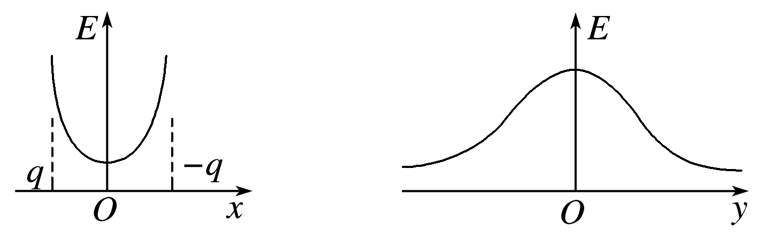

图17　　　　　　　　　图18

(3)在两电荷连线的中垂线上，电场强度以中点处最大；中垂线上关于中点对称的任意两点处场强大小相等，方向相同，都是与中垂线垂直，由正电荷指向负电荷；由中点至无穷远处，电场强度逐渐减小．以两电荷连线中垂线为*y*轴，关于*y*＝0对称分布的两个等量异种点电荷在中垂线上的*E*－*y*图象是关于*E*轴(纵轴)对称的形图线，如图18所示．



2．电势特征

(1)沿电场线，由正电荷到负电荷电势逐渐降低，其等势面如图19所示．若取无穷远处电势为零，在两电荷连线上的中点处电势为零．

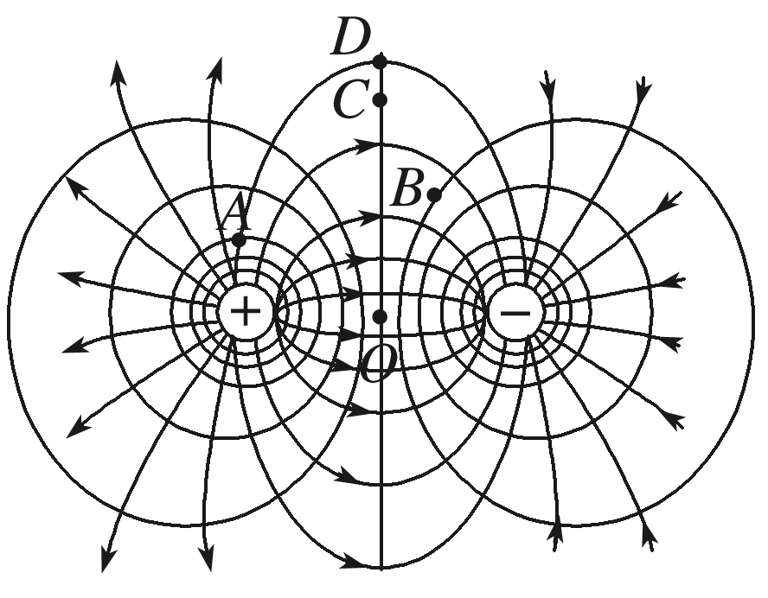

图19

(2)中垂面是一个等势面，由于中垂面可以延伸到无限远处，所以若取无穷远处电势为零，则在中垂面上电势为零．

(3)若将两电荷连线的中点作为坐标原点，两电荷连线作为*x*轴，则两个等量异种点电荷的电势*φ*随*x*变化的图象如图20所示．

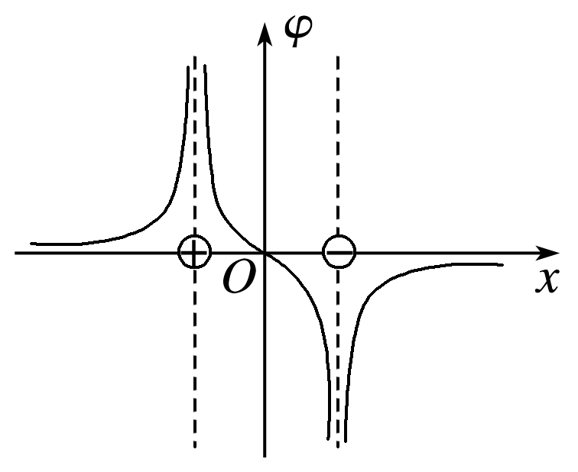

图20

典例1　(多选)某静电场中的一条电场线与*x*轴重合，其电势的变化规律如图21所示．在*O*点由静止释放一电子，电子仅受电场力的作用，则在－*x*0～*x*0区间内(　　)

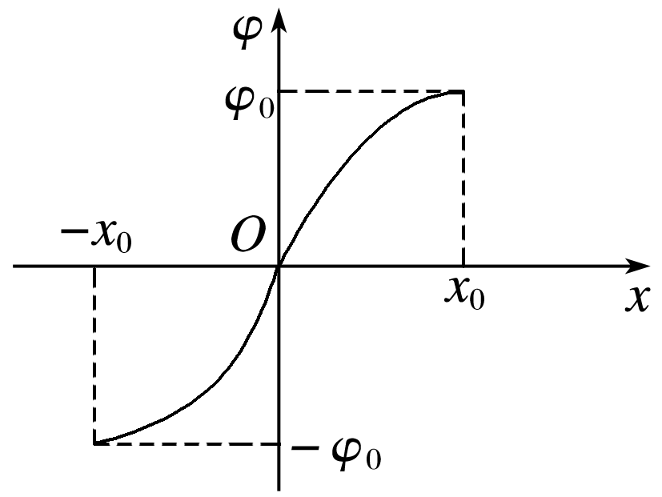

图21

A．该静电场是匀强电场

B．该静电场是非匀强电场

C．电子将沿*x*轴正方向运动，加速度逐渐减小

D．电子将沿*x*轴正方向运动，加速度逐渐增大

答案　BC

解析　由于电势*φ*随*x*的变化不是均匀变化，即不是常数，所以该静电场一定是非匀强电场，且*O*点电场强度最大，*x*0处电场强度最小，选项A错误，B正确；由电势变化规律可知，电场线方向指向*x*轴负方向，在*O*点由静止释放一电子，电子所受电场力的方向指向*x*轴正方向，电子将沿*x*轴正方向运动，且加速度逐渐减小，选项C正确，D错误．

二、两个等量同种点电荷电场

1．电场特征

(1)电场线大部分是曲线，起于正电荷，终止于无穷远；只有两条电场线是直线．(如图22所示)

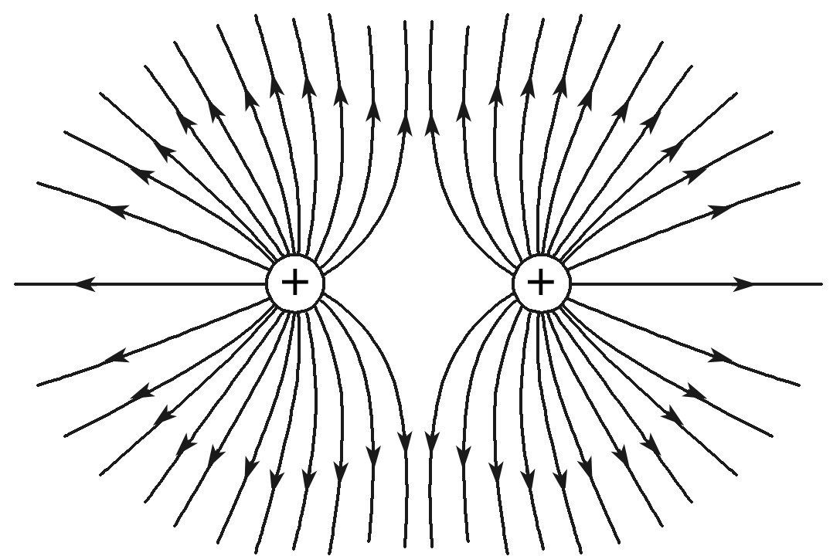

图22

(2)在两电荷连线上的中点电场强度最小为零；连线上关于中点对称的任意两点场强大小相等，方向相反，都是指向中点；由连线的一端到另一端，电场强度先减小到零再增大．

(3)若以两电荷连线中点作为坐标原点，沿两电荷连线作为*x*轴建立直角坐标系，则关于坐标原点对称分布的两个等量同种点电荷在连线方向上的*E*－*x*图象是关于坐标原点对称的图线，两个等量正点电荷的*E*－*x*图象如图23所示的曲线．

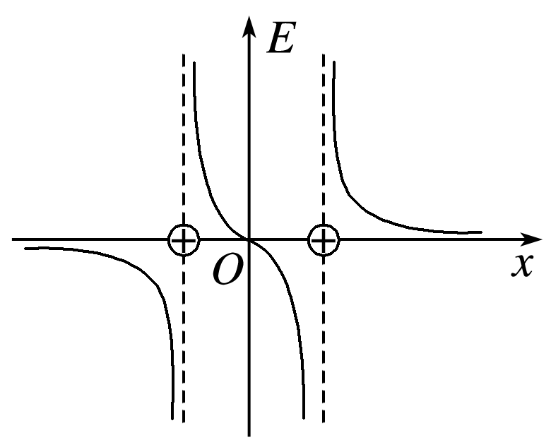

图23

(4)在两等量同种电荷的连线中垂线上，以中点最小为零；中垂线上关于中点对称的任意两点场强大小相等，方向相反，都沿着中垂线指向无穷远处；在中垂线上由中点至无穷远处，电场强度先从零开始增大再减小至零，其间必有一个位置场强最大．若把中垂线作为*y*轴，沿中垂线方向的*E*－*y*图象大致如图24所示的曲线．

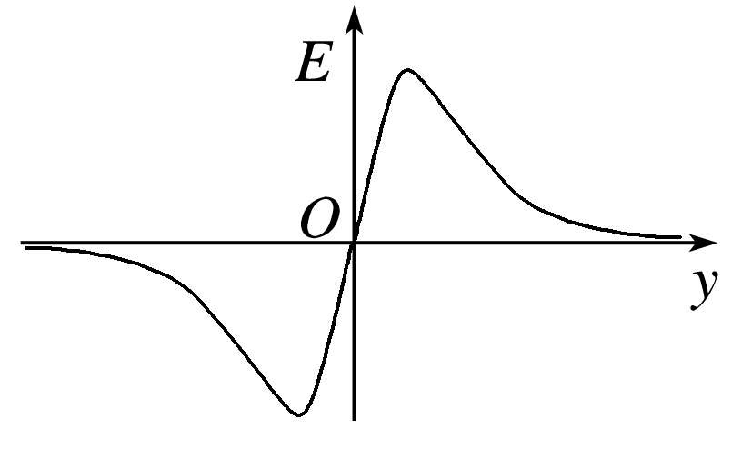

图24

2．电势特征

(1)两个等量正点电荷电场中各点电势均为正值，两个等量负点电荷电场中各点电势均为负值，两个等量正点电荷电场的等势面如图25所示．

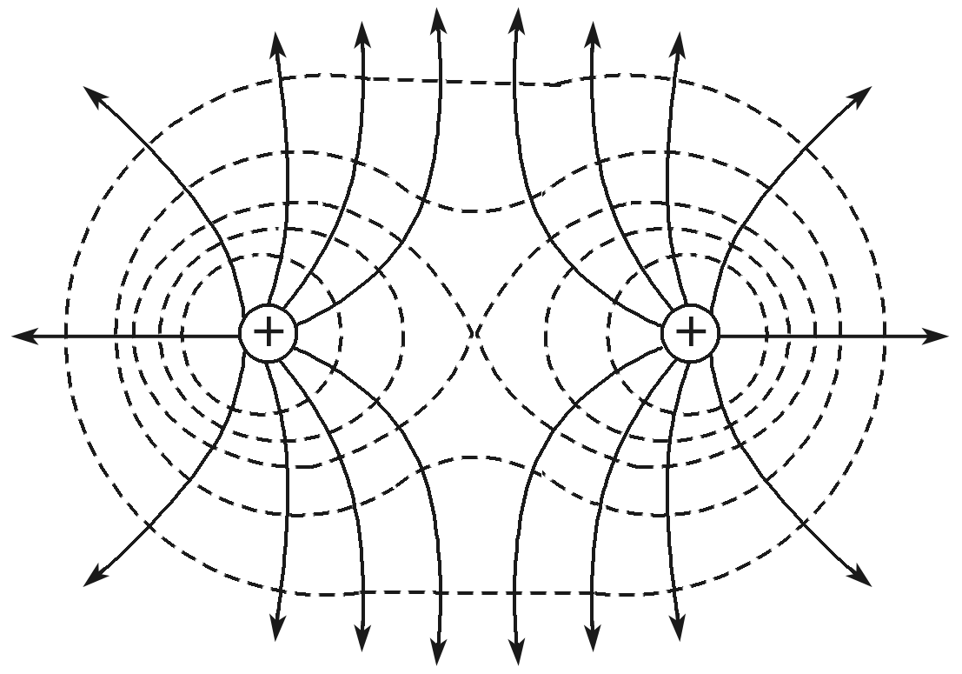

图25

(2)在两个等量正点电荷连线上，由连线的一端到另一端电势先降低再升高，中点处电势最低但不为零，电势*φ*随*x*变化的图象大致如图26所示．

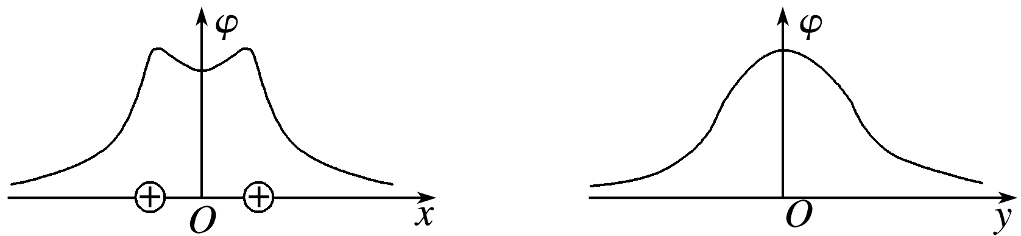

图26　　　　　　　　　　图27

(3)在两个等量正点电荷连线的中垂线上中点处电势最高，由中点至无穷远处逐渐降低至零．若把中垂线作为*y*轴，沿中垂线方向的*φ*－*y*图象大致如图27所示的曲线．

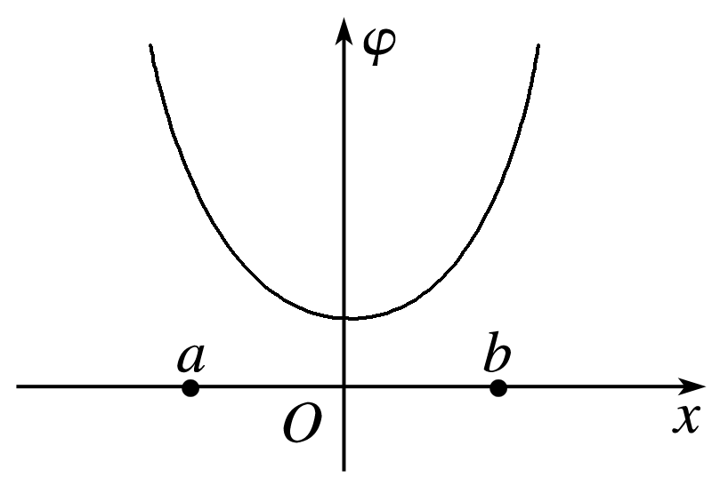

图28

典例2　(多选)某静电场中*x*轴上的电势随*x*坐标变化的图象如图28所示，*φ*－*x*图象关于*φ*轴对称，*a*、*b*两点到*O*点的距离相等．将一电荷从*x*轴上的*a*点由静止释放后电荷沿*x*轴运动到*b*点，运动过程中电荷只受电场力作用，则下列说法正确的是(　　)



A．该电荷一定带负电

B．电荷在*b*点时动能为零

C．从*O*到*b*，电荷的电势能减小

D．从*a*到*b*，电场力对电荷先做正功，后做负功

答案　BD

解析　此*φ*－*x*图象可视为在*x*轴上关于坐标原点对称的两个等量正点电荷，在它们连线上电势随*x*坐标变化的图象．由于*a*、*b*两点等电势，该电荷一定带正电，由动能定理可知，将该电荷从*x*轴上的*a*点由静止释放后沿*x*轴运动到*b*点，电荷到*b*点时动能为零，选项A错误，B正确；电荷从*O*运动到*b*，电势升高，电荷的电势能增大，选项C错误；电荷从*a*运动到*b*，电势能先减小后增大，电场力对电荷先做正功，后做负功，选项D正确．



题组1　电场线、电势、电势能、等势面之间的关系

1. (多选)两个不规则带电导体间的电场线分布如图1所示，已知导体附近的电场线均与导体表面垂直，*a*、*b*、*c*、*d*为电场中几个点，并且*a*、*d*为紧靠导体表面的两点，选无穷远处为电势零点，则(　　)

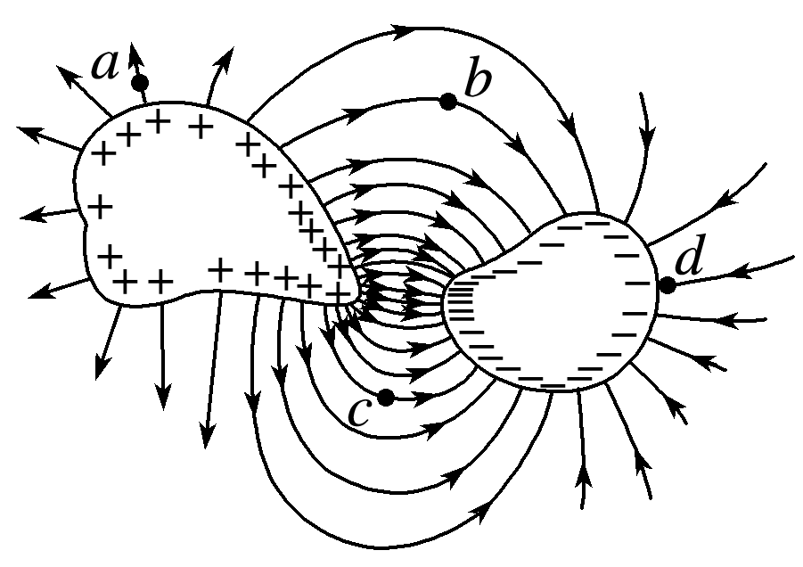

图1

A．场强大小关系有*Eb*＞*Ec*

B．电势大小关系有*φb*＞*φd*

C．将一负电荷放在*d*点时其电势能为负值

D．将一正电荷由*a*点移到*d*点的过程中电场力做正功

答案　BD

解析　同一电场中，电场线密的地方电场强度大，因此*Eb*＜*Ec*，选项A错误；沿电场线方向电势降低，且导体表面为等势面，因此*φb*＞*φd*，选项B正确；由于无穷远处电势为零，故*d*点电势为负，负电荷放在*d*点时电势能为正值，选项C错误；由图可知，*φa*＞*φd*，*Uad*＞0，则将正电荷由*a*点移至*d*点的过程中电场力做功*W*＝*qUad*，为正功，选项D正确．

2. (多选)如图2所示，一带电粒子在两个固定的等量正电荷的电场中运动，图中的实线为等势面，虚线*ABC*为粒子的运动轨迹，其中*B*点是两点电荷连线的中点，*A*、*C*位于同一等势面上．下列说法正确的是(　　)

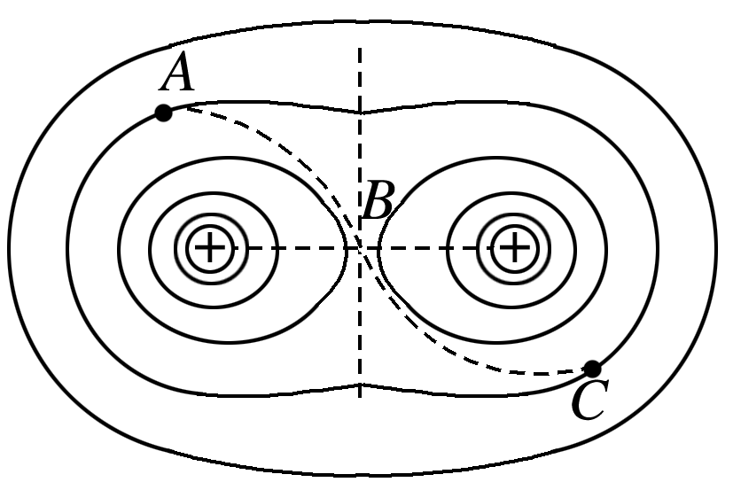

图2

A．该粒子可能带正电

B．该粒子经过*B*点时的速度最大

C．该粒子经过*B*点时的加速度一定为零

D．该粒子在*B*点的电势能小于在*A*点的电势能

答案　CD

解析　从该带电粒子的运动轨迹看，固定电荷对它有吸引力，由固定电荷带正电可知，该粒子一定带负电，故A错误；因为粒子从*A*运动到*B*的过程中，只受电场力且电场力先做正功后做负功，由动能定理知，动能先增加后减小，故*B*点的动能不是最大，则经过*B*点时的速度不是最大，故B错误；*B*点是两点电荷连线的中点，合场强为零，故粒子受力为零，则加速度为零，C正确；因为离正电荷越远，电势越低，即*φA*<*φB*，因粒子带负电，由*E*p＝*φq*得，*E*p*A*>*E*p*B*，故D项正确．

3. (多选)位于正方形四顶点上的四个等量点电荷的电场线分布如图3所示，*ab*、*cd*分别是正方形两条边的中垂线，*O*点为中垂线的交点，*P*、*Q*分别为*cd*、*ab*上的点，则下列说法正确的是(　　)

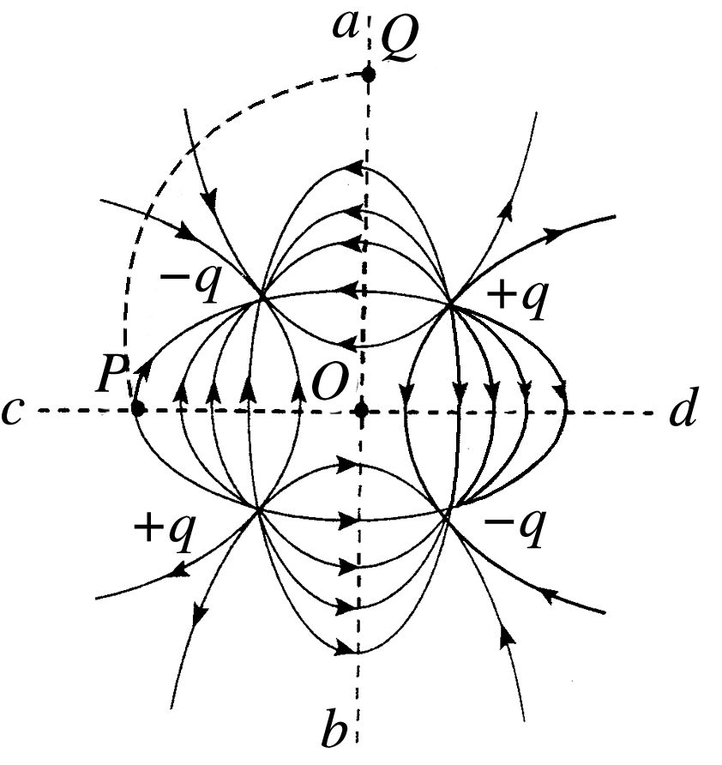

图3

A．*P*、*O*两点的电势关系为*φP*＝*φO*

B．*P*、*Q*两点的电场强度的大小关系为*EQ*＜*EP*

C．若在*O*点放一正点电荷，则该正点电荷受到的电场力不为零

D．若将某一负电荷由*P*点沿着图中曲线*PQ*移到*Q*点，电场力做负功

答案　AB

解析　根据电场叠加，由图象可知*ab*、*cd*两中垂线上各点的电势都为零，所以*P*、*O*两点的电势相等，A正确；电场线的疏密表示场强的大小，根据图象知*EP*＞*EQ*，B正确；四个点电荷在*O*点产生的电场相互抵消，场强为零，故在*O*点放一正点电荷，则该正点电荷受到的电场力为零，C错误；*P*、*Q*电势相等，若将某一负电荷由*P*点沿着图中曲线*PQ*移到*Q*点，电场力做功为零，D错误．

题组2　电势差与电场强度的关系

4.如图4所示，*a*、*b*、*c*、*d*是匀强电场中的四个点，它们正好是一个梯形的四个顶点．电场线与梯形所在的平面平行．*ab*平行于*cd*，且*ab*边长为*cd*边长的一半．已知*a*点的电势是3 V，*b*点的电势是5 V，*c*点的电势是7 V．由此可知，*d*点的电势为(　　)

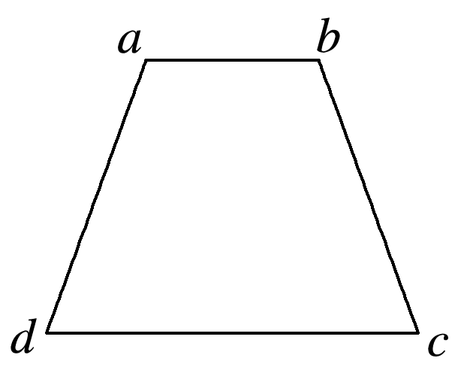

图4

A．1 V B．2 V

C．3 V D．4 V

答案　C

解析　*ab*边与*cd*边相互平行，相等长度的两点电势差大小相等，*a*、*b*两点的电势差为2 V，*dc*距离为*ab*的2倍，则*d*、*c*两点电势差也是*a*、*b*两点间电势差的2倍即4 V，*d*点的电势为3 V，C正确．

5．如图5所示，匀强电场中有*a*、*b*、*c*三点．在以它们为顶点的三角形中，∠*a*＝30°、∠*c*＝90°.电场方向与三角形所在平面平行．已知*a*、*b*和*c*三点的电势分别为(2－) V、(2＋) V和2 V，则该三角形的外接圆上最低、最高电势分别为(　　)

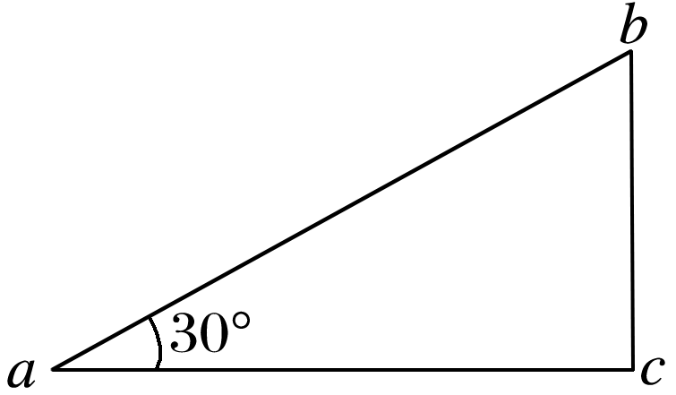

图5

A．(2－) V、(2＋) V B．0、4 V

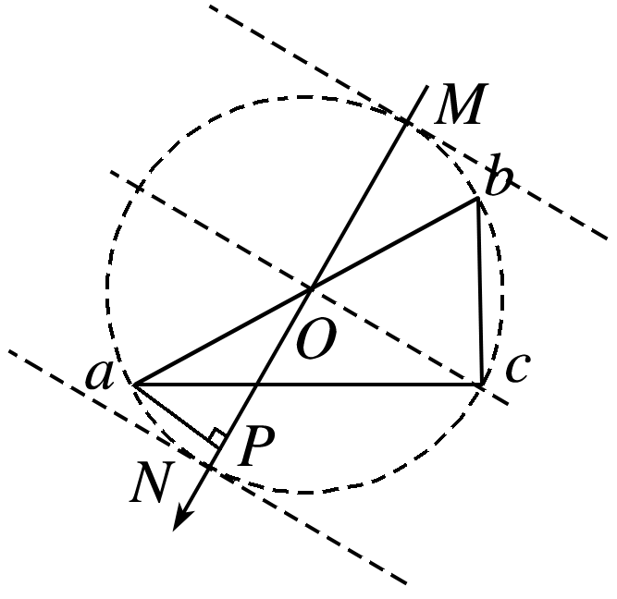

C．(2－) V、(2＋) V D．0、 V

答案　B

解析　如图所示，根据匀强电场的等势面是平行等间距排列的，且电场线与等势面处处垂直，沿着电场线方向电势均匀降落，取*ab*的中点*O*，即三角形的外接圆的圆心，且该点电势为2 V，故*Oc*为等势线，作出一条电场线*MN*，电场方向为*M*指向*N*，过*a*点作*aP*⊥*MN*于*P*点，则有*UOP*＝*UOa*＝ V，*UON*∶*UOP*＝2∶，故*UON*＝2 V，*N*点电势为零，为最低电势点，同理可知*M*点电势为4 V，为最高电势点．

6. (多选)如图6所示，在正点电荷*Q*的电场中有*M*、*N*、*P*、*F*四点，*M*、*N*、*P*为直角三角形的三个顶点，*F*为*MN*的中点，∠*M*＝30°.*M*、*N*、*P*、*F*四点处的电势分别用*φM*、*φN*、*φP*、*φF*表示，已知*φM*＝*φN*，*φP*＝*φF*，点电荷*Q*在*M*、*N*、*P*三点所在平面内，则(　　)

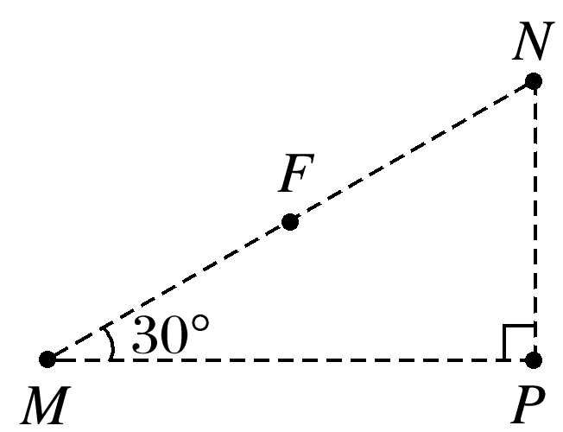

图6

A．点电荷*Q*一定在*MP*的连线上

B．连接*PF*的线段一定在同一等势面上

C．将正试探电荷从*P*点搬运到*N*点，电场力做负功

D．*φP*大于*φM*

答案　AD

解析　根据题意分别画出*MN*和*FP*的中垂线，由几何关系知，两中垂线交点*O*在*MP*连线上，如图所示，则点电荷在图中的*O*位置，A项正确，B项错误．因为是正电荷形成的电场，将正试探电荷从*P*搬运到*N*，电场力做正功，C项错误．因为是正点电荷形成的电场，所以越靠近场源电荷电势越高，D项正确．

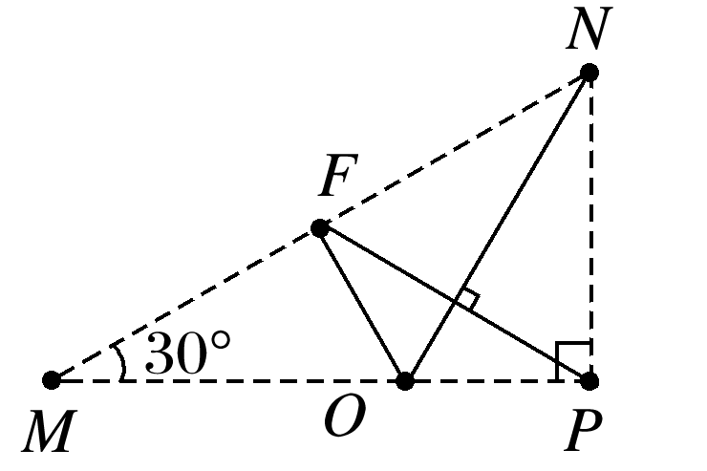

题组3　静电场中的图象问题

7. (多选)在*x*轴上电场强度*E*与*x*的关系如图7所示，*O*为坐标原点，*a*、*b*、*c*为*x*轴上的点，*a*、*c*之间的距离为*d*，*a*、*c*两点的电场强度大小均为*E*0，则下列说法中正确的是(　　)

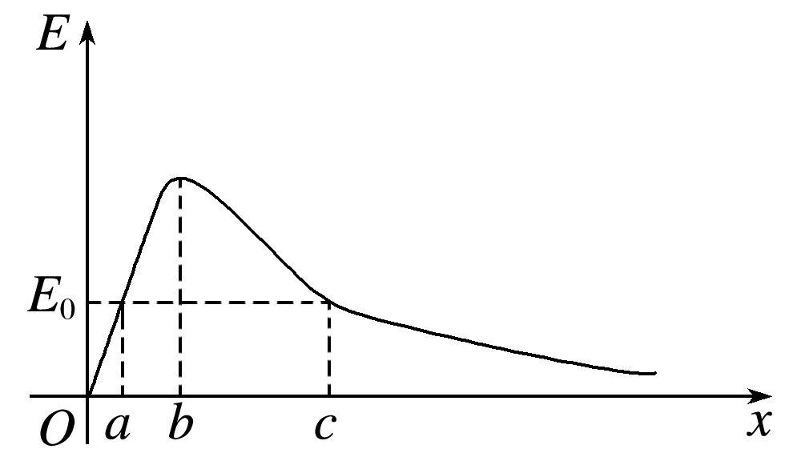

图7

A．*φb*＞*φa*＝*φc*＞*φO*

B．*φO*＞*φa*＞*φb*＞*φc*

C．将质子从*a*点移到*c*点，电场力做功大于|*eE*0*d*|

D．将质子从*a*点移到*c*点，质子的电势能增加

答案　BC

解析　在*E*－*x*图象中，图象与*x*轴所围面积表示电势差，由图可以看出*x*轴上*Oc*段与图线所围面积大于*ac*段与图线所围面积，*ac*段与图线所围面积大于*bc*段与图线所围面积，即*UOc*＞*Uac*＞*Ubc*＞0，所以*φO*＞*φa*＞*φb*＞*φc*，故B正确，A错误；*ac*段与图线所围面积大于*E*0*d*，即*Uac*＞*E*0*d*，所以将质子从*a*点移到*c*点，电场力做功大于|*eE*0*d*|，故C正确；将质子从*a*点移到*c*点，电场力做正功，质子的电势能减少，D错误．

8.一带电粒子在电场中仅受静电力作用，做初速度为零的直线运动．取该直线为*x*轴，起始点*O*为坐标原点，其电势能*E*p与位移*x*的关系如图8所示．下列图象中合理的是(　　)

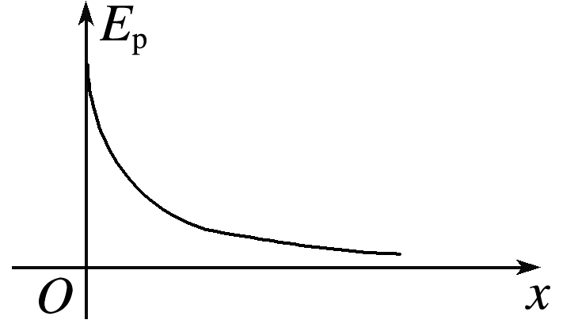

图8

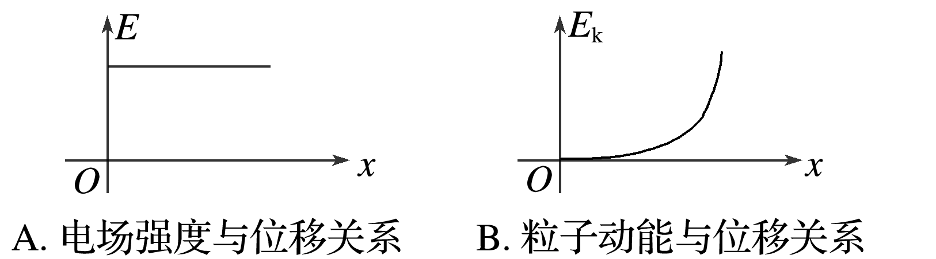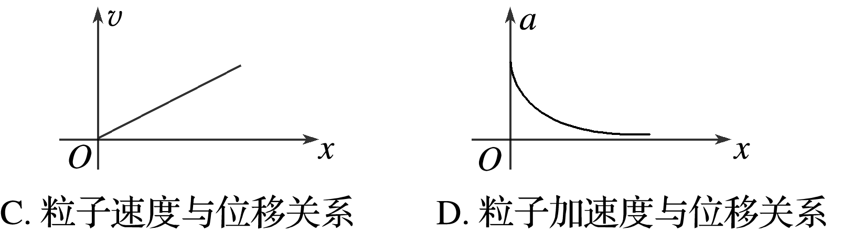

答案　D

解析　在粒子运动中的某一小段位移Δ*x*内电场力做功*qE*Δ*x*.由功能关系知Δ*E*p＝－*qE*·Δ*x*，即＝－*qE*，*E*p－*x*图线斜率的绝对值表示电场力，故由图线可知*E*逐渐减小，A错误；因粒子仅受电场力作用，由*qE*＝*ma*可知*a*也逐渐减小，D正确；再由动能定理有Δ*E*k＝*qE*·Δ*x*，即＝*qE*，*E*k－*x*图线的斜率也表示电场力，则*E*k－*x*图线应是一条斜率逐渐减小的曲线，B错误；由*v*2＝2*ax*有*v*＝，可知*v*－*x*图线应是一条曲线，故C错误．

9.如图9所示，空间中存在沿*x*轴的静电场，其电势*φ*沿*x*轴的分布如图所示，*x*1、*x*2、*x*3、*x*4是*x*轴上的四个点，质量为*m*、带电量为－*q*的粒子(不计重力)，以初速度*v*0从*O*点沿*x*轴正方向进入电场，在粒子沿*x*轴运动的过程中，下列说法正确的是(　　)

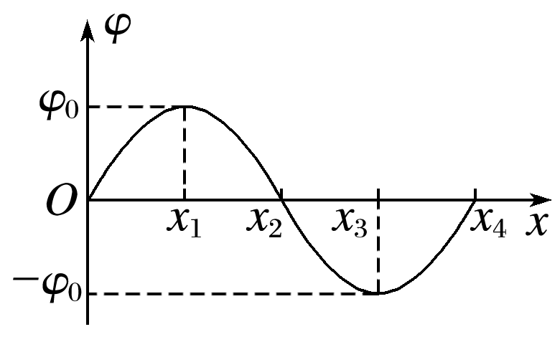

图9

A．粒子在*x*2点的速度为0

B．从*x*1到*x*3点的过程中，粒子的电势能先减小后增大

C．若粒子能到达*x*4处，则*v*0的大小至少应为

D．若*v*0＝ ，则粒子在运动过程中的最大动能为3*qφ*0

答案　C

解析　根据沿着电场线方向电势逐渐降低，由*φ*－*x*图象，画出沿*x*轴方向的场强方向(图中箭头指向)及各点电势分布如图所示．由图示知，*O*和*x*2两点电势相等，*O*到*x*2过程，电场力做功为0，动能不变，故粒子在*x*2点的速度为*v*0，选项A错误；从*x*1到*x*3过程中，电场力对负电荷一直做负功，粒子的电势能一直增加，选项B错误；从*x*3到*x*4过程中，电场力对负电荷做正功，故粒子若能到达*x*4点，需能到达*x*3点．假设粒子恰好到达*x*3，由动能定理得*W*＝*qφ*0＝*mv*，故*v*0大小至少为 ，选项C正确；粒子运动过程中，电场力所做正功的最大值为*qφ*0，若*v*0＝ ，则动能最大值为2*qφ*0，选项D错误．

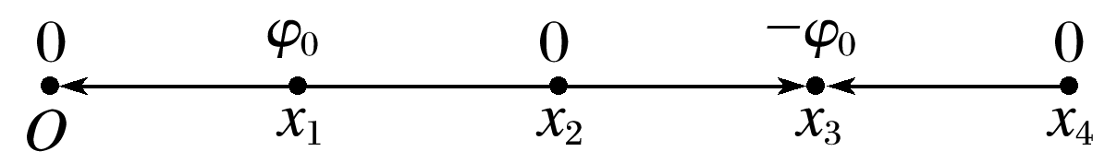

题组4　电场中的功能关系

10.(多选)如图10所示，处于真空中的匀强电场与水平方向成15°角，在竖直平面内的直线*AB*与场强*E*互相垂直，在*A*点以大小为*v*0的初速度水平向右抛出一质量为*m*、带电荷量为＋*q*的小球，经时间*t*，小球落下一段距离过*C*点(图中未画出)时其速度大小仍为*v*0，已知*A*、*B*、*C*三点在同一平面内，则在小球由*A*点运动到*C*点的过程中(　　)

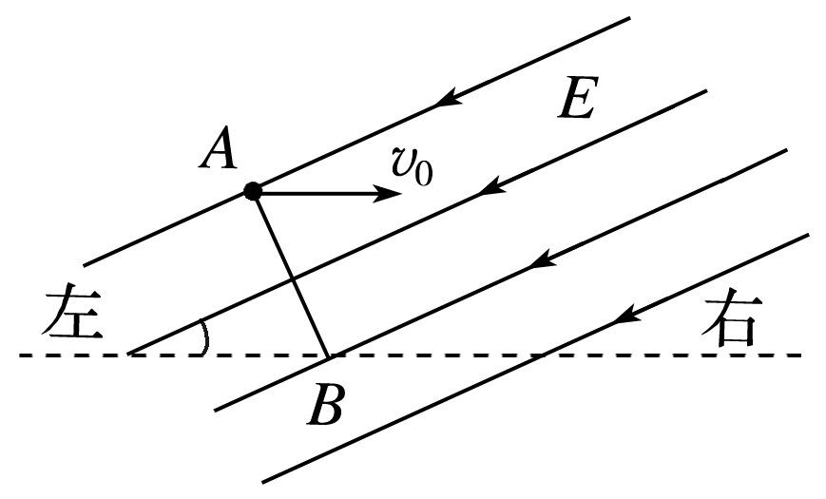

图10

A．小球的机械能增加

B．小球的电势能增加

C．小球的重力势能增加

D．*C*点位于*AB*直线的右侧

答案　BD

解析　由动能定理知，动能不变，合外力的功为零，重力做正功，电场力必然做负功，重力势能减小，电势能增加，故A、C错误，B正确；电势能增加，电场力做负功，*AB*为等势线，所以*C*点必定在*AB*右方，D正确．

11．(多选)(2015·四川理综·6)如图11所示，半圆槽光滑、绝缘、固定，圆心是*O*，最低点是*P*，直径*MN*水平．*a*、*b*是两个完全相同的带正电小球(视为点电荷)，*b*固定在*M*点，*a*从*N*点静止释放，沿半圆槽运动经过*P*点到达某点*Q*(图中未画出)时速度为零．则小球*a*(　　)

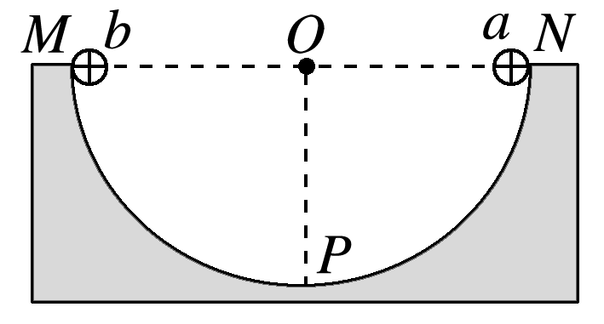

图11

A．从*N*到*Q*的过程中，重力与库仑力的合力先增大后减小

B．从*N*到*P*的过程中，速率先增大后减小

C．从*N*到*Q*的过程中，电势能一直增加

D．从*P*到*Q*的过程中，动能减少量小于电势能增加量

答案　BC

12.如图12所示，在空间中存在竖直向上的匀强电场，质量为*m*、电荷量为＋*q*的物块从*A*点由静止开始下落，加速度为*g*，下降高度*H*到*B*点后与一轻弹簧接触，又下落*h*后到达最低点*C*，整个过程中不计空气阻力，且弹簧始终在弹性限度内，重力加速度为*g*，则带电物块在由*A*点运动到*C*点过程中，下列说法正确的是(　　)

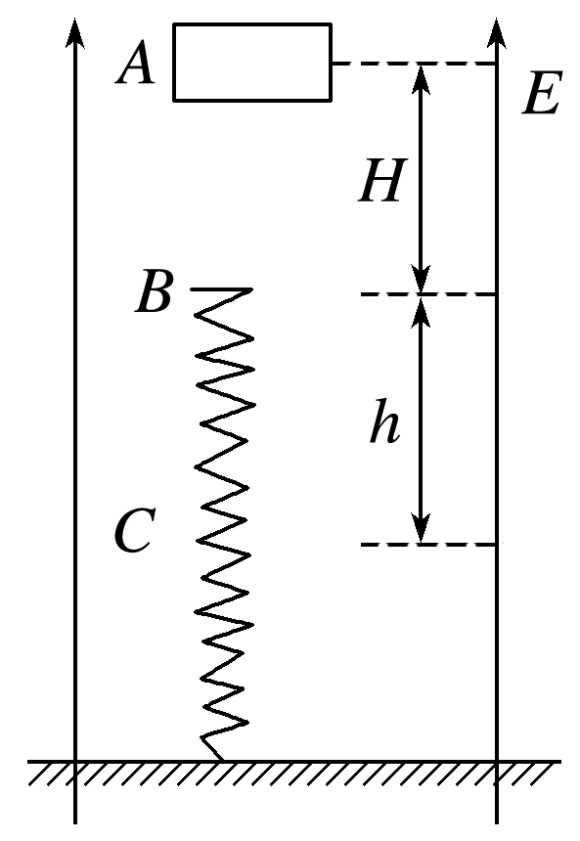

图12

A．该匀强电场的电场强度为

B．带电物块和弹簧组成的系统机械能减少量为

C．带电物块电势能的增加量为*mg*(*H*＋*h*)

D．弹簧的弹性势能的增加量为

答案　D

解析　带电物块由静止开始下落时的加速度为*g*，根据牛顿第二定律得：*mg*－*qE*＝*ma*，解得：*E*＝，故A错误；从*A*到*C*的过程中，除重力和弹簧弹力以外，只有电场力做功，电场力做功为：*W*＝－*qE*(*H*＋*h*)＝－，可知机械能减少量为，故B错误；从*A*到*C*的过程中，电场力做功为－，则电势能增加量为，故C错误；根据动能定理得：*mg*(*H*＋*h*)－＋*W*弹＝0－0，解得弹力做功为：*W*弹＝－，即弹簧弹性势能增加量为，故D正确．

13．如图13所示，水平绝缘粗糙的轨道*AB*与处于竖直平面内的半圆形绝缘光滑轨道*BC*平滑连接，半圆形轨道的半径*R*＝0.4 m，在轨道所在空间存在水平向右的匀强电场，电场线与轨道所在的平面平行，电场强度*E*＝1.0×104 N/C.现有一电荷量*q*＝＋1.0×10－4 C，质量*m*＝0.1 kg的带电体(可视为质点)，在水平轨道上的*P*点由静止释放，带电体恰好能通过半圆形轨道的最高点*C*，然后落至水平轨道上的*D*点(图中未画出)．取*g*＝10 m/s2.试求：

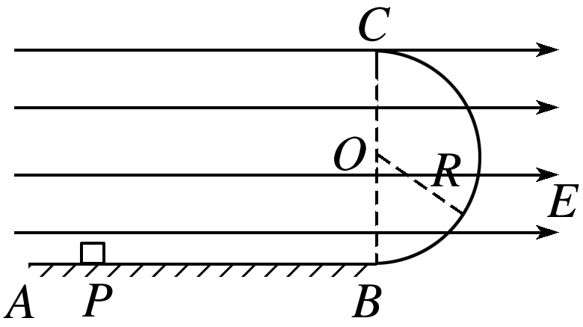

图13

(1)带电体运动到圆形轨道*B*点时对圆形轨道的压力大小；

(2)*D*点到*B*点的距离*xDB*；

(3)带电体在从*P*开始运动到落至*D*点的过程中的最大动能．(结果保留3位有效数字)

答案　(1)6.0 N　(2)0　(3)1.17 J

解析　(1)设带电体通过*C*点时的速度为*vC*，依据牛顿第二定律有*mg*＝*m*，

解得*vC*＝2.0 m/s.

设带电体通过*B*点时的速度为*vB*，设轨道对带电体的支持力大小为*FB*，带电体在*B*点时，根据牛顿第二定律有*FB*－*mg*＝*m*.

带电体从*B*运动到*C*的过程中，根据动能定理有

－*mg*×2*R*＝*mv*－*mv*

联立解得*FB*＝6.0 N，

根据牛顿第三定律，带电体对轨道的压力*FB*′＝6.0 N.

(2)设带电体从最高点*C*落至水平轨道上的*D*点经历的时间为*t*，根据运动的分解有2*R*＝*gt*2，

*xDB*＝*vCt*－*t*2.

联立解得*xDB*＝0.

(3)由*P*到*B*带电体做加速运动，故最大速度一定出现在从*B*经*C*到*D*的过程中，在此过程中只有重力和电场力做功，这两个力大小相等，其合力与重力方向成45°夹角斜向右下方，故最大速度必出现在*B*点右侧对应圆心角为45°处．

设带电体的最大动能为*E*km，根据动能定理有

*qER*sin 45°－*mgR*(1－cos 45°)＝*E*km－*mv*，

代入数据解得*E*km≈1.17 J.